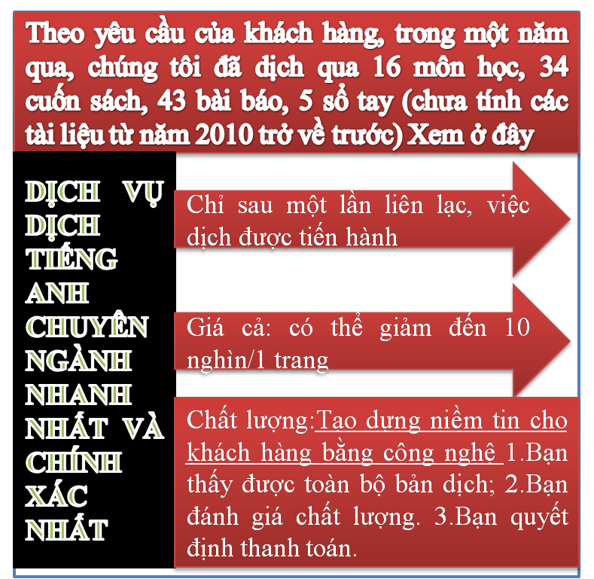
Tài liệu này được dịch sang tiếng việt bởi:
Xem thêm các tài liệu đã dịch sang tiếng Việt của chúng tôi tại:
http://mientayvn.com/Tai_lieu_da_dich.html
Dịch tài liệu của bạn:
http://mientayvn.com/Tim_hieu_ve_dich_vu_bang_cach_doc.html
Tìm kiếm bản gốc tại đây:
https://drive.google.com/drive/folders/1Zjz7DM7W4iV1qojox5kc_UUiNpx2qSHR?usp=sharing

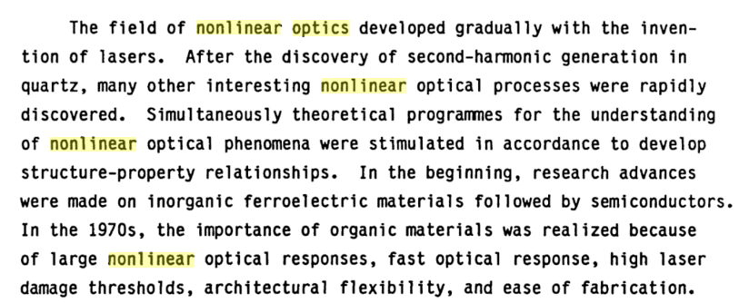
Lĩnh vực quang phi tuyến phát triền từng bước cùng với việc phát minh ra laser. Sau khám phá hiệu ứng phát sóng hài bậc hai trong tinh thể thạch anh, nhiều quá trình quang phi tuyến lý thú đã được khám phá. Đồng thời các chương trình lý thuyết tìm hiểu về các hiện tượng quang phi tuyến cũng được tiến hành nhằm xây dựng mối quan hệ giữa cấu trúc-tính chất. Ban đầu những bước tiến trong nghiên cứu chủ yếu trên các vật liệu vô cơ sắt điện tiếp theo là bán dẫn. Vào năm 1970, các nhà nghiên cứu đã nhận thấy tầm quan trọng của vật liệu hữu cơ vì đáp ứng quang phi tuyến mạnh, đáp ứng quang học nhanh, ngưỡng hủy hoại laser cao, sự mềm dẻo về kiến trúc và dễ chế tạo.
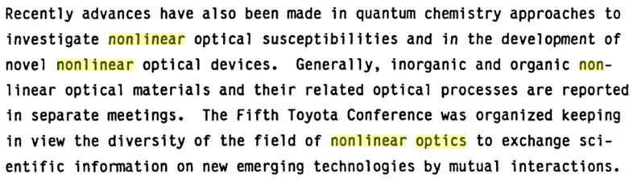
Gần đây, các nhà nghiên cứu đã đạt được một số bước tiến trong hóa lượng tử để nghiên cứu độ cảm quang phi tuyến và thiết kế những thiết bị quang phi tuyến mới lạ. Nói chung, các vật liệu quang phi tuyến vô cơ và hữu cơ và các quá trình quang học tương ứng được trình bày trong những buổi hội thảo riêng. Hội Thảo Toyota Lần Thứ Năm được tổ chức chú trọng đến tính đa dạng của lĩnh vực quang phi tuyến nhằm trao đổi các thông tin khoa học về các lĩnh vực công nghệ mới nổi thông qua các hoạt động tương tác.

